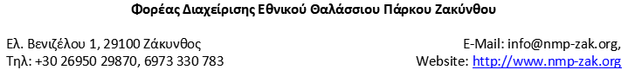
Δελτίο Καταγραφής Λεοντόψαρου
Όνομα Παρατηρητή:___________________________  Επάγγελμα: _________________________________ |  |  |  |  |  | 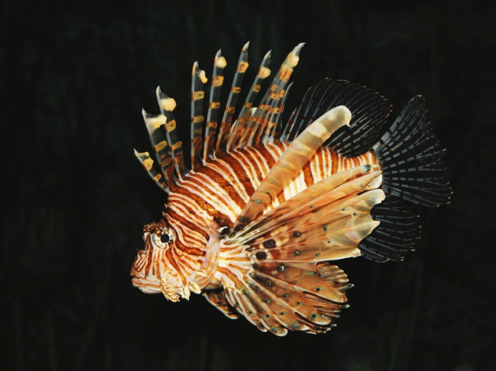
Πήρατε φωτογραφίες ?
ΝΑΙ: ΟΧΙ:
Αν ναι, παρακαλούμε να τις αποστείλετε στο Φ.Δ. του Ε.Θ.Π.Ζ.
Α/Α |  | Ημερ/νία  Παρατήρησης | Περιοχή | Βάθος (m) | Αρ. ψαριών |  | Γεωγραφικό μήκος | Γεωγραφικό πλάτος | Μήκος ψαριού (cm)
1
2
3
4
5
Κατάσταση ψαριού κατά την παρατήρηση:  Ζωντανό:  Αριθμός ζωντανών: ……….  Νεκρό:  Αριθμός νεκρών: ………. |  |  |  |  | Μέθοδος Παρατήρησης:  Κατάδυση με μπουκάλα Δίχτυ  Ελεύθερη κατάδυση Παραγάδι  Περιήγηση με μάσκα Αλίευση με σκάφος  Υποβρύχια αλιεία Αλίευση στη στεριά  Άλλο:
Παρατηρήσεις: |  |  |  |  | Σημειώστε στον παρακάτω χάρτη που εντοπίσατε το/α Λεοντόψαρο/α, σύμφωνα με τη σειρά καταγραφής στα διάφορες θέσεις και ημερομηνίες (π.χ. 1,2,3, κλπ.):
1 |  |  |  |  | 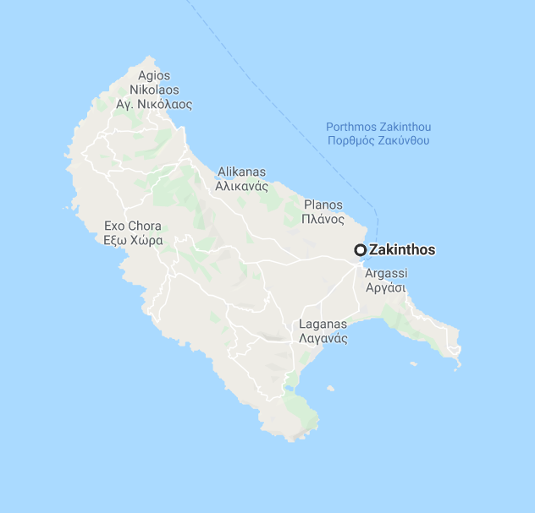
2
3
4
5

